**Clase 25, Ficha 19 (Patrones)**

**Asignatura:** Educación Matemática **Curso:** Quinto básico

**Fecha:** Semana del 28/09 al 09/10 **Docente:** Romina Ramírez**/** Paola Ortiz

**Nombre del Alumno:___________________________________________________________________**

**I.- Objetivo de Aprendizaje:**  OA14 Descubrir alguna regla que explique una sucesión dada y que permita hacer predicciones

**II-. Indicadores:** Dan ejemplos de distintos patrones para una sucesión dada y explican la regla de cada uno de ellos.

Dan una regla para un patrón en una sucesión y completan los elementos que siguen en ella, usando esa regla.

Describen, oralmente o de manera escrita, un patrón dado, usando lenguaje matemático, como uno más, uno menos, cinco más.

Describen relaciones en una tabla o un gráfico de manera verbal.

**III.- Contenido:** Patrón numérico

**IV.- Objetivo de la clase**: Identificar patrones para completar las secuencias

**V.- Indicaciones generales:**

**Videos que podrías ver**

**[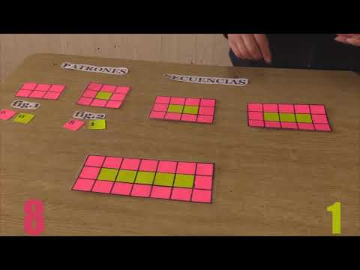](https://www.youtube.com/watch?v=o3ZS_WPS7zg)**[**https://youtu.be/o3ZS_WPS7zg**](https://youtu.be/o3ZS_WPS7zg)

1-. Si tienes dudas consultar a la docente por correo electrónico [profesorarominaramirez@gmail.com](mailto:profesorarominaramirez@gmail.com) o en el wasap del curso

**VI.- Actividad a desarrollar:**

1-. Escribe en el cuaderno de matemática la fecha y el objetivo de la clase

2-. Resuelve las página del texto del estudiante 86,89.

3-. Escribe El ticket de salida en tu cuaderno al finalizar la actividad y resuélvelo.

4-. Clases virtuales de Lunes 10:00 a 11:00 y Miércoles 10:00 a 11:00

**VII.-** **Retroalimentación:** La retroalimentación se realizará mediante clases virtuales

**VIII.- Fecha de envío: 09** de Octubre 2020

**IX.- Cómo y/o donde enviar: E**nviarlas al siguiente correo [profesorarominaramirez@gmail.com](mailto:profesorarominaramirez@gmail.com) con tu nombre y apellido.

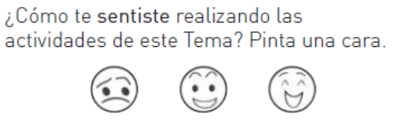

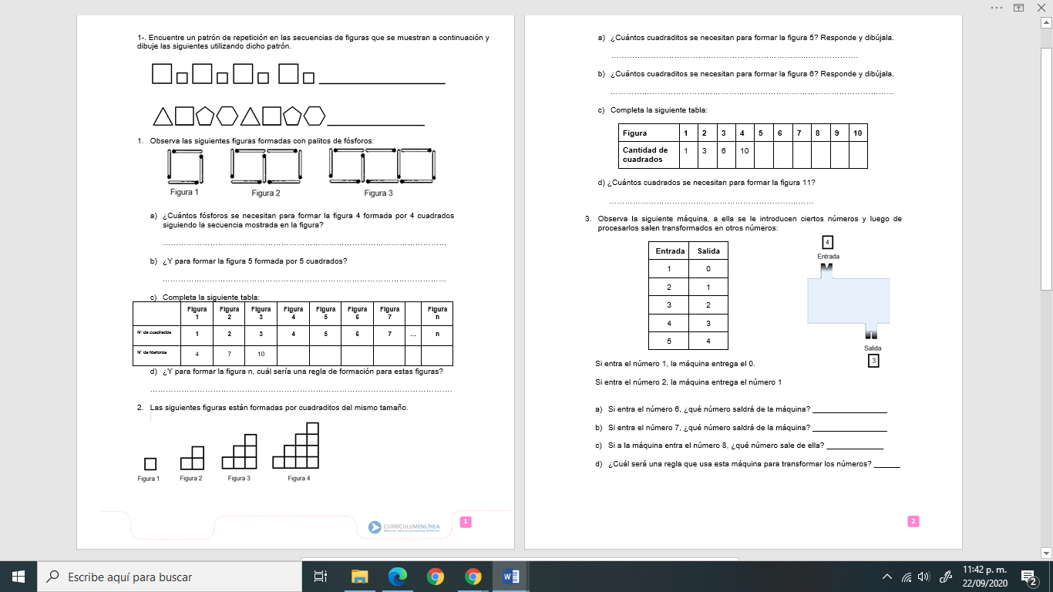

**Ticket de salida**

